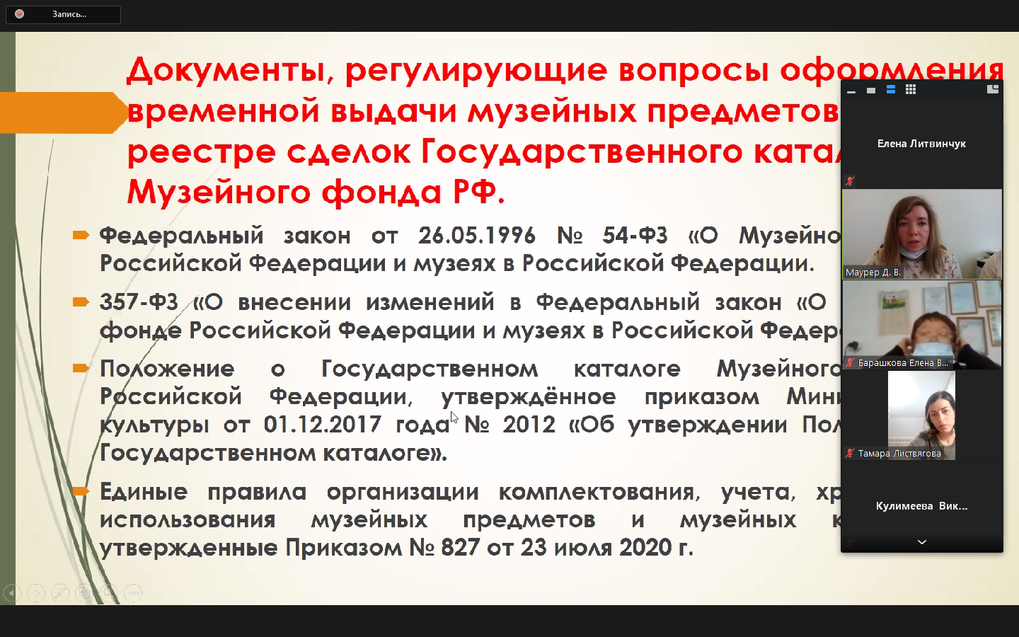

В Министерстве культуры Республики Хакасия 25 ноября 2020 г. в формате видеоконференцсвязи состоялись публичные обсуждения правоприменительной практики по соблюдению законодательства в музейном деле.

В обсуждении приняли участие представители государственных   
и муниципальных учреждений, обеспечивающих хранение и экспонирование музейных предметов и музейных коллекций, входящих в государственную часть музейного фонда Российской Федерации.

В рамках мероприятия обсуждались Единые правила организации комплектования, учета, хранения и использования музейных предметов   
и музейных коллекций, утвержденных приказом Министерства культуры Российской Федерации от 23.07.2020 № 827. Единые правила определяют порядок организации комплектования, учета, хранения и использования музейных предметов и музейных коллекций для музеев, иных организаций, физических лиц, в собственности, во владении или пользовании которых находятся музейные предметы и музейные коллекции, включенные в состав Музейного фонда Российской Федерации. Единые правила определяют перечень фондов музея, порядок обеспечения учета музейных предметов, ведения и сохранности учетной документации, порядок обеспечения физической сохранности музейных предметов, проведения реставрационных работ, порядок обеспечения безопасности музейных предметов.

Особое внимание было уделено нововведениям при организации учетно-хранительской деятельности музеев и работе музеев в реестре сделок Государственного каталога Музейного Фонда Российской Федерации при передаче музейных предметов во временное пользование. Кроме того в ходе обсуждений представители Хакасского национального краеведческого музея поделились опытом оформления документов и совершения сделки по временной выдаче предметов основного фонда. Участникам наглядно был продемонстрирован механизм создания черновика сделки и иные нюансы работы по ее осуществлению по средствам личного кабинета Государственного каталога Музейного Фонда Российской Федерации.

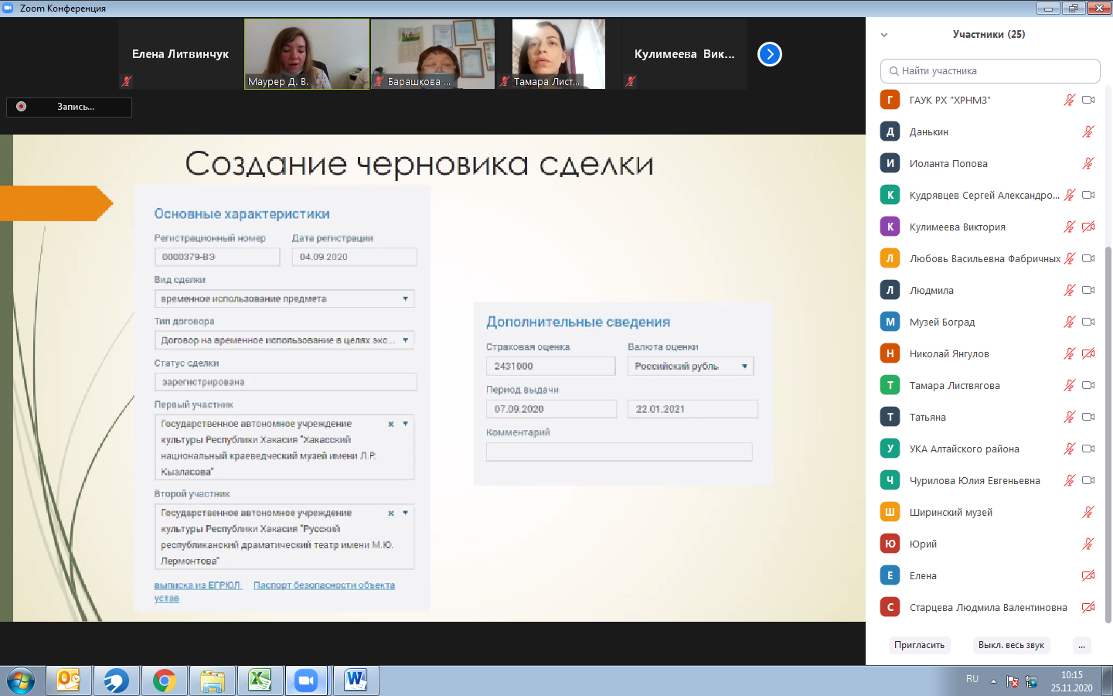

По окончании мероприятия среди участников проведено анкетирование   
с целью подведения итогов проведения обсуждений и определения   
их эффективности и полезности. Сто процентов респондентов отметили необходимость проведения подобных мероприятий и их эффективность.